Geography
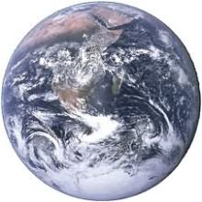
The Earth
La Terre
Northern Hemisphere  Hémisphère nord | Southern Hemisphere  Hemisphère sud | North Pole  Pôle nord | South Pole  Pôle sud
Equator  Equateur | Tropic of Cancer  Tropique du Cancer | Tropic of Capricorn  Tropique du Capricorne | Prime meridian  Méridien de Greenwich
Meridians  Méridiens | Parallels  Parallèles | (degree of) latitude  Latitude | (degree of) longitude  Longitude
Antarctic Circle  Cercle Antarctique | Arctic Circle  Cercle Arctique | North / South  Nord / Sud | East / West  Est / Ouest

Continents  Continents | Oceans  Océans | Sea  Mer | Bay  Mer intérieure
Atoll  Atole | Archipelago  Archipel | Headland  Pointe | Peninsula  Péninsule
Island  Île | Coast / shoreline  Côte | Isthmus  Isthme | Beach  Plage

Water  Eau | River  Fleuve | Stream / brook  Rivière | Rivulet  Ru
Creek  Bras de mer | Torrent  Torrent | Geyser  Geyser | Cascade (small waterfall)  Cascade
Lake  Lac | Delta  Delta | Iceberg  Iceberg | Glacier  Glacier

Plain  Plaine | Mountain  Montagne | Mountain range  Chaîne de montagnes | Volcano  Volcan
Hill  Colline | Dune  Dune | Plateau  Plateau | Canyon  Canyon
Valley  Vallée | Desert  Désert | (Land of) tundra  Toundra | (Land of) steppe  Steppe
Glade  Clairière | Forest  Forêt | Wood  Bois | Marsh  Marécage

Peak / summit  Pic / sommet | Crater  Cratère | Cave  Grotte | Cavern  Caverne
Crevasse  Crevasse | Cliff  Falaise | Reef  Récif | Boulder  Rocher

Débutants
Exercice d'anglais 'Géographie - Lexique - cours' créé par bridg avec Le générateur de tests - créez votre propre test!
Voir les statistiques de réussite de ce test d'anglais [Sauvegarder] [Charger] [?]

Jeu 1
Replacez ces pays dans l'hémisphère nord ou l'hémisphère sud.
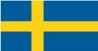 | Sweden |  | 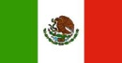 | Mexico
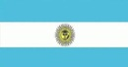 | Argentina |  | 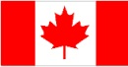 | Canada
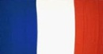 | France |  |  | South Africa
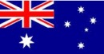 | Australia | …………………….. | 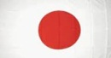 | Japan | …………………………….

Jeu 2
Où sont-ils?
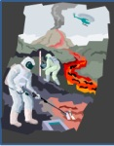 | 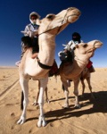 | 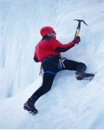 | 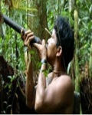
……………………………… | ………………………………… | ……………………………………… | ……………………………………………
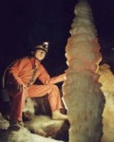 | 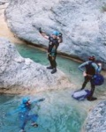 | 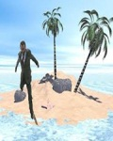 | 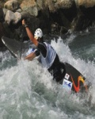
………………………………….. | ………………………………………… | ………………………………….. | …………………………………..

Jeu 3
Trouvez la bonne réponse:
The is an imaginary line that divides the Earth into two hemispheres. | ……………………………………..
The Tropic of Cancer surrounds the Earth in the hemisphere. | ……………………………………….
is situated at the southernmost tip of the Earth. | ……………………………………………..
A is a long depression between two mountains. | ……………………………………………
An is a large block of ice floating on sea. | ………………………………………………
A delta is a flat alluvial plain at the mouth of a | ……………………………………………..
A is a small waterfall. | …………………………………………….

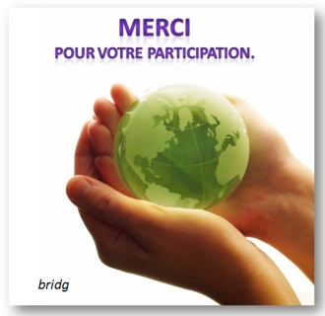
Reponse :jeux 1 :north,north,south,north,north,south,south,north
Reponse.jeu:2:volcano,desert,glacier,forest,cave,canyon,island,torrent
Reponse.jeu :3 :equator,northern,antarctic,valley,iceberg,river,cascade

